GE ONE WC-Sitz

Geberit

Eigenschaften

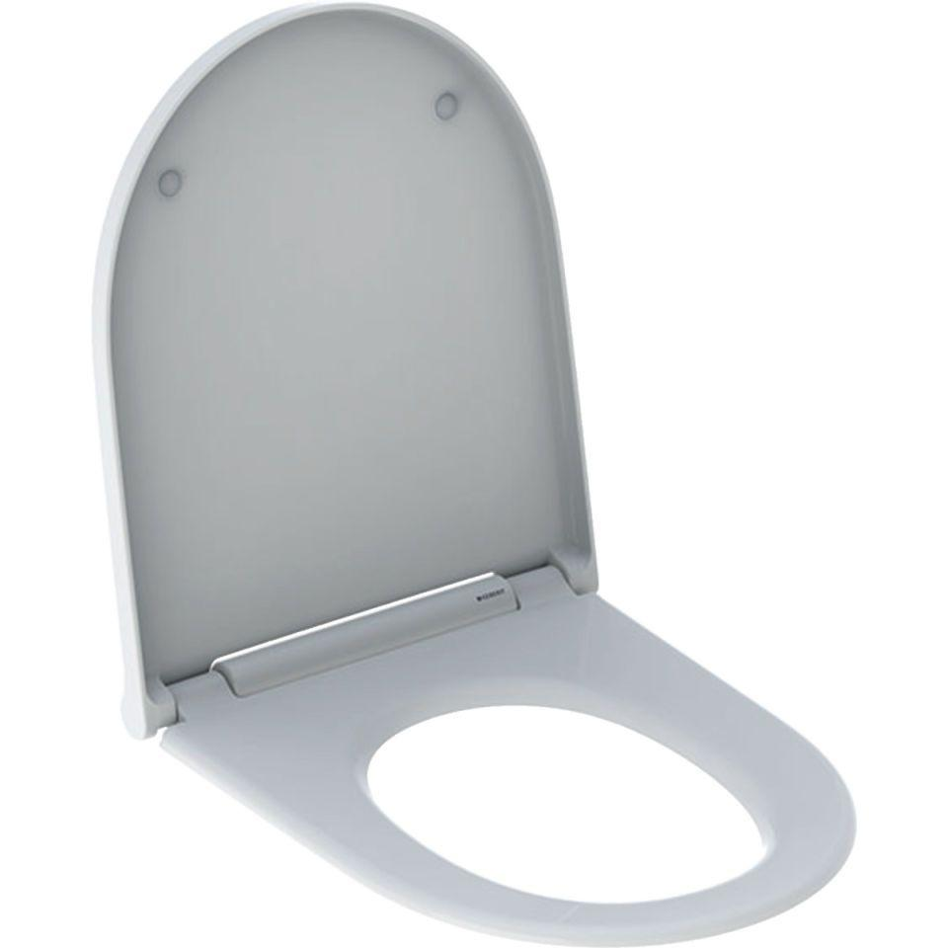

Ausführung Klosettsitz

WC-Sitz mit Deckel

Farbton

weiß